**2018**

Općina Gračac

10.1.2018.

Proračun u malom Općine Gračac – Vodič za građane

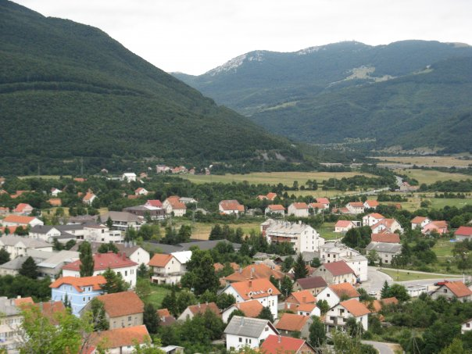

Sadržaj:

1. Uvodna riječ općinske načelnice 2

2. Gdje saznati više? 3

3. Što je Proračun u malom? 3

4. Poslovi Općine 3

5. Što je to konsolidirani Proračun? 4

6. Odakle dolazi novac u Proračun? 5

7. Kamo novac odlazi u 2018. godini? 7

8. Unapređenje života građana – gdje? 8

9. Razvojni programi 10

10. Važni kontakti i informacije.......................................................................11

1. Uvodna riječ općinske načelnice

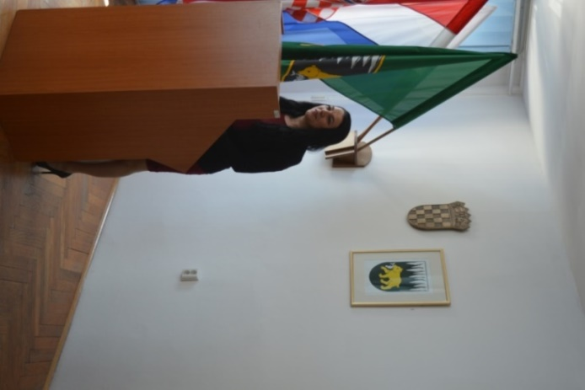

Poštovani građani naše Općine Gračac,

zadovoljstvo nam je i ove godine predstaviti Vam sažetak Proračuna Općine Gračac. Cilj ovog Proračuna u malom je predstaviti svojoj zajednici, na jednostavan, razumljiv i slikovit način, prihode i rashode Općine te kako se troše sredstva lokalne zajednice.

Proračunom za 2018. godinu se obuhvaća niz infrastrukturnih projekata kao što je sanacija cesta, proširenje javne rasvjete, sanacija objekata, ulaganje u vodoopskrbu i odvodnju te zajedničke dijelove infrastrukture koju svi mi koristimo.

Ove godine su se povećale stavke u Proračunu za novorođenčad, prijevoz učenika, brigu o starijim osobama i stipendije za studente. Uz naša trgovačka društva, u ovoj godini, brigu o javnim površinama vode i osobe zaposlene na javnim radovima.

Zajedničkim radom i zalaganjem nastojimo poboljšati i unaprijediti kvalitetu života svih mještana te Vam stojimo na raspolaganju i otvoreni smo za prijedloge i sugestije.

Sa štovanjem,

Nataša Turbić, prof.

1. Gdje saznati više?
   * U Službenom glasniku Općine Gračac 6/2017
   * Na web stranicama Općine Gračac: [www.gracac.hr](http://www.gracac.hr)
   * U Jedinstvenom upravnom odjelu, Odsjeku za Proračun i financije, Park svetog Jurja 1, Gračac, telefon: 023/773-007, e-mail: [racunovodstvo@zd.t-com.hr](mailto:racunovodstvo@zd.t-com.hr)
2. Što je Proračun u malom?

Proračun je akt kojim se procjenjuju prihodi i primici te utvrđuju rashodi i izdaci za jednu godinu, u skladu sa zakonom i odlukom donesenom na temelju zakona, a donosi ga njezino predstavničko tijelo tj. Općinsko vijeće Općine Gračac do kraja tekuće godine za slijedeću proračunsku godinu. Prijedlog proračuna utvrđuje Općinski načelnik te ga do 15. studenog podnosi Općinskom vijeću na donošenje.

Ovim prikazom Proračuna u malom Općina Gračac svim građanima omogućuje uvid i informiranost na razumljiv način kako u prihode tako i u rashode Općine. Na taj način dobiva se potpuna informacija gdje i kako se troši javni novac.

1. Poslovi Općine

Općina Gračac u samoupravnom djelokrugu obavlja poslove lokalnog značaja kojima se neposredno ostvaruju prava građana, a koji nisu Ustavom ili zakonom dodijeljeni državnim tijelima i to osobito poslove koji se odnose na:

* uređenje naselja i stanovanje,
* prostorno i urbanističko planiranje,
* komunalno gospodarstvo,
* brigu o djeci,
* socijalnu skrb,
* primarnu zdravstvenu zaštitu,
* odgoj i osnovno obrazovanje,
* kulturu, tjelesnu kulturu i šport,
* zaštitu potrošača,
* zaštitu i unapređenje prirodnog okoliša,
* protupožarnu zaštitu i civilnu zaštitu,
* promet na svom području,
* održavanje nerazvrstanih cesta,te
* ostale poslove sukladno posebnim zakonima.

1. Što je to konsolidirani Proračun?

Proračun Općine Gračac za 2018. godinu je konsolidirani proračun, što znači da su u njega uključeni i svi planirani prihodi proračunskih korisnika Općine Gračac, a koje oni ostvaruju od obavljanja vlastite djelatnosti ili iz drugih izvora osim Proračuna Općine Gračac, te njihovi ukupni rashodi.

Status Proračunskih korisnika imaju: Javna vatrogasna postrojba Gračac, Knjižnica i čitaonica Gračac, Dječji vrtić „Baltazar“, Mjesni odbor Srb i Vijeće srpske nacionalne manjine.

***Proračun Općine Gračac za 2018. godinu iznosi 18.253.505,59* *kn i***

***provodi se kroz 11 programa.***

1. Odakle dolazi novac u Proračun?

|  |  |
| --- | --- |
| Prihodi od poreza | 5.984.866,00 kn |
| Prihodi od nefinancijske imovine | 2.376.290,00 kn |
| Komunalna naknada | 1.337.119,59 kn |
| Tekuće pomoći iz Državnog Proračuna | 1.479.577,00 kn |
| Kapitalne pomoći iz Državnog Proračuna | 2.083.968,00 kn |
| Pomoći izravnanja za decentralizirane funkcije | 3.345.600,00 kn |
| Vlastiti prihodi proračunskih korisnika | 319.700,00 kn |
| Ostali prihodi i primici | 1.326.385,00 kn |
| **UKUPNO PRIHODI / PRIMICI** | **18.253.505,59kn** |

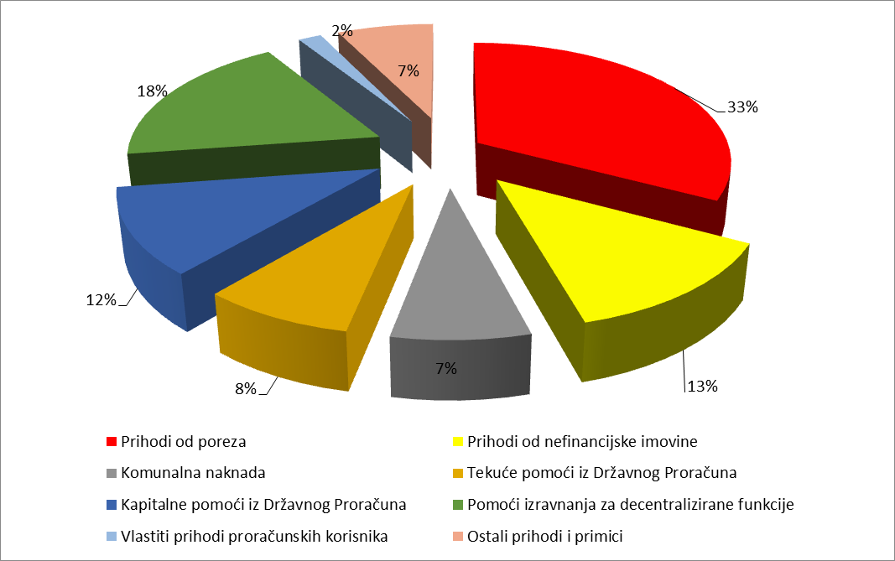

* PRIHODI OD POREZA namijenjeni su za financiranje: električne energije za vodocrpilišta, javne potrebe u kulturi i religiji, stipendiranje studenata, pomoći prema socijalnom programu, redovnih djelatnosti tijela Općine Gračac, redovnih djelatnosti Općinskog društva Crvenog križa Gračac, obavljanje redovnih djelatnosti Mjesnog obora Srb, redovnih djelatnosti Vijeća srpske nacionalne manjine, Vatrogasne zajednice Općine Gračac
* TEKUĆE POMOĆI IZ DRŽAVNOG PRORAČUNA namijenjene su za financiranje: rekonstrukcije prometnica, redovnih djelatnosti dječjeg vrtića „Baltazar“, redovnih djelatnosti Knjižnice i čitaonice Gračac
* KAPITALNE POMOĆI IZ DRŽAVNOG PRORAČUNA namijenjene za financiranje: sanacije odlagališta komunalnog otpada, izgradnju pročistača otpadnih voda, projekt ruralne elektrifikacije
* PRIHODI OD KOMUNALNE NAKNADE namijenjeni su za financiranje: održavanja nerazvrstanih cesta i čišćenje snijega, čišćenje i održavanje javnih površina, održavanje javne rasvjete, održavanje groblja, održavanje odlagališta otpada, izgradnju mrtvačnice, i izgradnju objekata društvene namjene(dječjih igrališta);
* PRIHODI OD NEFINANCIJSKE IMOVINE namijenjeni su za financiranje: sanacije divljih odlagališta otpada, sanacije poljskih puteva, održavanje i proširenje postojećeg dijela javne rasvjete, sanacije nerazvrstanih cesta, sanacije mostova
* POMOĆI IZRAVNANJA ZA DECENTRALIZIRANE FUNKCIJE u cijelosti su namijenjene Javnoj vatrogasnoj postrojbi Gračac
* OSTALI PRIHODI I PRIMICI se odnose na prihode od upravnih pristojbi, komunalnog doprinosa, doprinosa za šume, pomoći iz županijskog Proračuna, pomoći od međunarodnih institucija

1. Kamo novac odlazi u 2018. godini?

|  |  |
| --- | --- |
| REDOVNA DJELATNOST PREDSTAVNIČKOG I IZVRŠNOG TIJELA | 579.588,00 kn |
| REDOVNA DJELATNOST UPRAVNOG TIJELA | 2.881.002,00 kn |
| ZAŠTITA OD POŽARA I CIVILNA ZAŠTITA | 166.000,00 kn |
| POTICANJE RAZVOJA GOSPODARSTVA | 485.320,00 kn |
| ZAŠTITA OKOLIŠA | 280.185,59 kn |
| KOMUNALNE DJELATNOSTI I STANOVANJE | 6.377.490,00 kn |
| JAVNE POTREBE U SPORTU | 160.000,00 kn |
| JAVNE POTREBE U KULTURI I RELIGIJI | 222.000,00 kn |
| JAVNE POTREBE U ŠKOLSTVU I PREDŠKOLSKOM ODGOJU | 280.000,00 kn |
| SOCIJALNI PROGRAM | 555.500,00 kn |
| JAVNI RADOVI  PROGRAM RASPOLAGANJA POLJ. ZEMLJIŠTEM U VLASNIŠTVU RH  DJEČJI VRTIĆ „BALTAZAR“ | 1.051.130,00 kn      100.000,00 kn    1.198.140,00 kn |
| JAVNA VATROGASNA POSTROJBA GRAČAC | 3.546.120,00 kn |
| KNJIŽNICA I ČITAONICA GRAČAC | 325.530,00 kn |
| MJESNI ODBOR SRB | 25.500,00 kn |
| VIJEĆE SRPSKE NACIONALNE MANJINE | 20.000,00 kn |
| **UKUPNO RASHODI I IZDACI** | **18.253.505,59 kn** |

1. Unapređenje života građana – gdje?

***Prikupljene prihode i primitke, te sve raspoložive izvore financiranja Općina Gračac koristi za unapređenje kvalitete života građana na svom području:***

|  |  |
| --- | --- |
| Javni radovi - preventivne mjere zaštite od požara i bujičnih poplava  **1.051.130,00 kn** | Javne potrebe u kulturi i religiji  **222.000,00 kn** |
| Dječji vrtić Baltazar  **1.198.140,00 kn** | Sport  **160.000,00 kn** |
| Javna vatrogasna postrojba Gračac  **3.546.120,00 kn** | Knjižnica i čitaonica Gračac  **325.530,00 kn** |
| Zaštita okoliša  **280.185,59 kn** | Zaštita od požara i civilna zaštita **166.000,00 kn** |
| Sajam „Jesen u Gračacu“  **55.000,00** kn | Sajam – Božić u Gračacu  **25.000,00** kn |
| Uređenje vidikovca „Gradina“  **30.000,00** kn | Javna rasvjeta  **687.500,00** kn |

1. Razvojni projekti

**Kapitalni projekt Izgradnja mrtvačnice 624.990,00 kn**

Projekt IZGRADNJE MRTVAČNICE na Katoličkom groblju podrazumijeva građevinsko obrtničke radove gradnje mrtvačnice.

**Kapitalni projekt Izgradnja pročistača otpadnih voda za Novo Naselje 1 i 2 760.000,00 kn**

Projekt podrazumijeva izradu projektne dokumentacije prilagodbe sustava odvodnje otpadnih voda i izgradnje uređaja za pročišćavanje otpadnih voda naselja Gračac (UPOV 600 ES) u dijelu naselja koji čini skupina ulica pod zajedničkim nazivom Novo naselje 1 i 2.

**Kapitalni projekt Izgradnja pročistača otpadnih voda za Novo Naselje 1 i 2 1.500.000,00 kn**

Projekt podrazumijeva izradu projektne dokumentacije prilagodbe sustava odvodnje otpadnih voda i izgradnje uređaja za pročišćavanje otpadnih voda naselja Gračac (UPOV 600 ES) u dijelu naselja koji čini skupina ulica pod zajedničkim nazivom Novo naselje 1 i 2 s ishođenjem lokacijske dozvole i potvrde glavnog projekta.

**Sanacija odlagališta komunalnog otpada Stražbenica – 133.750,00 kn**

**Sanacija Dalmatinske ulice u Srbu – 635.000,00 kn**

**Sanacija nerazvrstanih cesta - 620.000,00 kn**

**Priprema dokumentacije za projekt D1 - 50.000,00 kn**

**Izrada programa za mlade s područja Općine Gračac – 55.902,00 kn**

**Kulturno informativni centar – uredska oprema i namještaj i dodatna ulaganja na građevinskom objektu 100.000,00 kn**

10. Važni kontakti i informacije

Na službenoj Internet stranici Općine Gračac www.gracac.hr nalazi se detaljan Proračun Općine Gračac za 2018. godinu s projekcijama za 2019.-2020. godinu.

Adresa:

OPĆINA GRAČAC

Park svetog Jurja 1

23 440 Gračac

Telefon: 023/773-007

Telefaks: 023/773-004

E-mail: [gracac@gracac.hr](mailto:gracac@gracac.hr)